PROTESTANTSE - GEMEENTE - HUISSEN
Zondag 4 september 2016 -
12e van de zomer

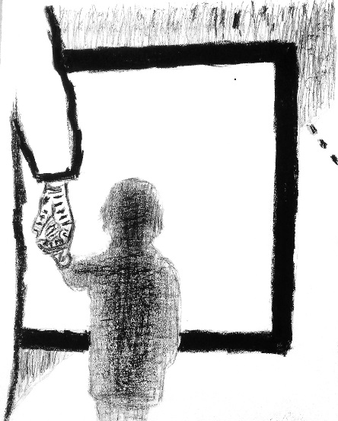

Voorganger: ds. Matthijs Glastra
Orgel: Herman Schimmel
***************
V O O R B E R E I D I N G
Welkom en mededelingen door de dienstdoende ambtsdrager
we beginnen deze viering door samen stil te worden…..

Stilte
Muziek
(gemeente gaat staan)
Drempelgebed:
v: Op de drempel van deze dag , van deze viering zoeken
wij U God
a: KOM BIJ ONS , LAAT UW LICHT OVER ONS OPGAAN
Bemoediging en groet
v: Onze hulp is in de Naam van de Heer
a: SCHEPPER EN BEHOEDER VAN ALLE LEVEN
v: De Eeuwige die naar ons omziet
a: IN ZIJN LIEFDE MOGEN WIJ LEVEN
v: Wij groeten elkaar
a: IN DE NAAM VAN DE VADER, DE ZOON
EN DE HEILIGE GEEST. AMEN.
Zingen: Lied 62: 1 en 4

1.Mijn ziel is stil tot God mijn Heer,
van Hem verwacht ik altijd weer
mijn heil, – op Hem toch kan ik bouwen.
Ik wankel niet, want Hij staat vast:
mijn toevlucht, als het water wast,
mijn rots, mijn enige vertrouwen.

4.Wees stil, mijn ziel, tot God uw Heer,
Hij immers schenkt u altijd weer
zijn heil, – op Hem toch kunt gij bouwen.
Wankel dan niet, want Hij staat vast,
Hij is, ook als het onheil wast,
uw rots, uw enige vertrouwen. (gemeente gaat zitten)
Zingen: Lied 561

1.O liefde die verborgen zijt
4.O liefde uit de eeuwigheid
die met ons mens geworden zijt,
wij bidden, laat ons niet alleen
in al het duister om ons heen,

5.opdat ook wij o Heer U niet
verlaten in uw diep verdriet
maar bij U zijn in al de pijn
waarmee de mensen mensen zijn.

in diepe stilten eeuwigheid,
erbarm u over ons bestaan,
het wordt verraden en verdaan.

2.Hoe achtloos in ons midden wordt
het kostbaar mensenbloed gestort
en in het onbarmhartig licht
het kruis des Heren opgericht.

3.De minsten van de mensen zijn
daar uitgestrekt in angst en pijn.
Tot aan het eind der wereld lijdt
Christus in hun verlatenheid.

H E T W O O R D
Gebed
Lezen: twee keer Psalm 123
* Wachten op God - een bedevaartslied.
Tot U sla mijn ogen ik op,
gij die woont in de hemel.
Zie, gelijk de ogen der knechten
zijn gericht op de hand van hun meester
gelijk de ogen der dienstmaagd
zijn gericht op de hand der gebiedster,
zo zijn onze ogen op de Heer onze God,
totdat Hij zich onzer ontfermt.
Ontferm U, Heer, ontferm U onzer:
want wel kregen wij aan verachting
meer dan ons deel.
Onze ziel kreeg meer dan haar deel
van de spot van wie zeker zich wanen,
de verachting van wie zo hoog tronen.
Ida G.M. Gerhardt en Marie H.van der Zeyde

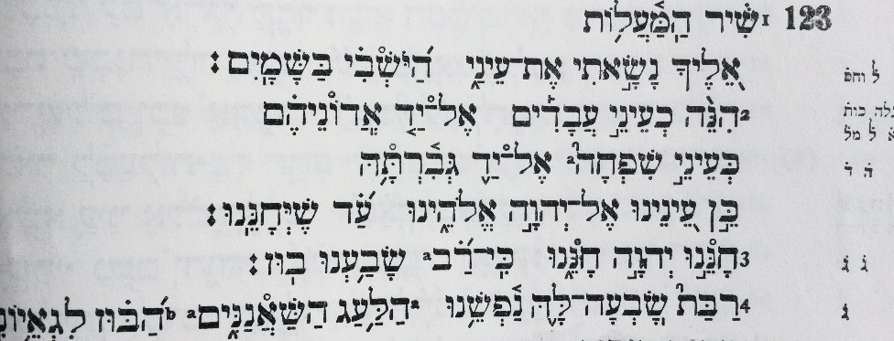

** Een pelgrimslied (NBV)
Naar u sla ik mijn ogen op,
naar u die in de hemel troont,
zoals de ogen van een slaaf
de hand van zijn heer volgen,
en de ogen van een slavin
de hand van haar meesteres,
zo volgen onze ogen
de HEER, onze God,
tot hij ons genadig wil zijn.
Wees genadig, HEER, wees ons genadig,
wij worden veracht, meer dan te dragen is.
Meer dan onze ziel kan dragen
raakt ons achteloze spot,
de hoogmoed van onverschilligen.
Acclamatie : zingen Psalm 123
1.Tot U, die zetelt in de hemel hoog,
hef ik vol hoop mijn oog.
Zoals een knecht let op zijns heren wenken
of hij zijn gunst wil schenken,
zoals het oog der dienstmaagd vol vertrouwen
rust op de hand der vrouwe,
zo zien wij op tot God, de Heer, tot Hij
ons weer genadig zij.

2.Wees ons nabij, wees ons nabij, ons lot
stelt ons voor elk ten spot.
Ons hart walgt van de hoogmoed der gerusten,
de trots der zelfbewusten.
Wij zijn reeds lang verzadigd van verachting
en hebben geen verwachting,
tenzij van U: o Heer, neem weg de smaad,
verlos ons van dit kwaad.
Overweging
Stilte
“Geduld met anderen is liefde
Geduld met jezelf is hoop
Geduld met God is geloof”

'Geloof, dat verwondert me niet. Liefde, dat is geen wonder.
Maar de hoop, dat is haast niet te geloven.
Ikzelf, zegt God, ik ben er van ondersteboven.
‘Ik geloof in de zon, zelfs wanneer deze niet schijnt.
Ik geloof in de liefde, zelfs wanneer ik haar niet voel.
Ik geloof in God, zelfs wanneer Hij zwijgt.’

T O E W I J D I N G
Gedicht : “Wit”, van J.C. van Schagen
Als ik van u moet spreken, doe ik alle mooie woorden weg
ik wil maar liever weinig zeggen
ik wil maar liever enkele kale woorden zeggen
wat arme kale stenen, dat is mijn verhaal
mooie woorden denken alleen maar aan zich zelf ze
weten van dienen niet
de goede woorden zijn arm en naakt
als Franciscus ze zijn trouw
enkele goede woorden, dat is genoeg
want er mag niets komen tussen u en mij
eigenlijk wil ik liever met u zwijgen.
Gebeden

Collecte

T A F E L V I E R I N G

Zingen: Lied 321

1.Niet als een storm, als een vloed,
niet als een bijl aan de wortel
3.Stem die de stilte niet breekt,
woord als een knecht in de wereld,
naam zonder klank zonder macht,
vreemdeling zonder geslacht.

4.Kinderen, armen van geest,
mensen gelouterd tot vrede,
horen de naam in hun hart,
dragen het woord in hun vlees.

komen de woorden van God,
niet als een schot in het hart.

2.Maar als een glimp van de zon,
een groene twijg in de winter,
dorstig en hard deze grond –
zo is het koninkrijk Gods.

5.Blinden herkennen de hand,
6.Niet in het graf van voorbij,
niet in een tempel van dromen,
hier in ons midden is Hij,
hier in de schaduw der hoop.

dovemansoren verstaan Hem.
Zalig de man die gelooft,
zalig de vrouw aan de bron.

7.Hier in dit stervend bestaan
wordt Hij voor ons geloofwaardig,
worden wij mensen van God,
liefde op leven en dood.
Tafelgebed
God, nu wij uw goedheid mogen proeven
past het ons U te danken
Gij brengt ons bij elkaar
Zie ons van verre, troost ons van dichtbij,
wees God voor ons hier en nu, zonder einde
God wij danken U
Open U naar ons toe, open ons naar U toe
dat wij zijn met ons hart bij U
Gezegend Gij in uw verborgenheid
gezegend om uw zon, uw scheppingsdag
in nacht en wolken, in verblindend licht.
Waar zijt Gij, onze Vader in de hemel?

Genoemd, gekend, bemind, volbracht, geheiligd
worde uw Naam ,door ons, al doende recht;
opdat nu eindelijk uw wil geschiede
en mensen niet meer sterven van de honger.
Gezegend om uw eens gegeven woord,
gezegend om uw kind uit Nazareth
gezegend om de schoot waaruit hij kwam,
het volk van uw verbond, uw grote liefde.
Kome uw koninkrijk, de aarde nieuw,
de hemel open , mensheid naar uw beeld --
open uw hand, geef ons het brood der vrijheid
als Gij ons niet verzadigt zijn wij niets.
Open uw hart, ontferm u over ons,
vergeef ons zeventigmaal duizend maal.
opdat wij in uw naam elkaar vergeven
en niet het kwade wordt vermenigvuldigd.
Leer ons volharden in het visioen
van recht voor allen, geef een nieuw begin -
Zie ons van verre, troost ons van dichtbij,
wees God voor ons hier en nu, zonder einde
Een ieder mag zich welkom weten
hier, aan de Tafel van Jezus Christus
Hij die zichzelf heeft uitgedeeld in brood en wijn
zijn leven met ons en voor ons,
om brood en beker voor elkaar te zijn.

Toen het donker werd in zijn eigen leven
nam Hij een brood
sprak de dankzegging uit , brak het
en gaf het aan zijn vrienden:
neem en eet , dit is mijn lichaam.

Ook nam Hij een beker wijn
sprak de dankzegging uit, zegende het
en gaf zijn vrienden de beker met de woorden:
drink allen hieruit , dit is mijn bloed.
God, beziel ons met zijn Geest
die ons beweegt en gaande houdt
en ons samen doet bidden:
Onze Vader die in de hemel zijt,
Uw naam worde geheiligd.
Uw koninkrijk kome,
Uw wil geschiede, op aarde zoals in de hemel.
Geef ons heden ons dagelijks brood.
En vergeef ons onze schulden
zoals ook wij onze schuldenaars vergeven.
En leid ons niet in verzoeking,
maar verlos ons van de boze.
Want van U is het koninkrijk
en de kracht
en de heerlijkheid
in eeuwigheid, Amen

Vredegroet

Delen van brood en wijn
Dankzegging : “Dagsluiting” van Gerard Reve

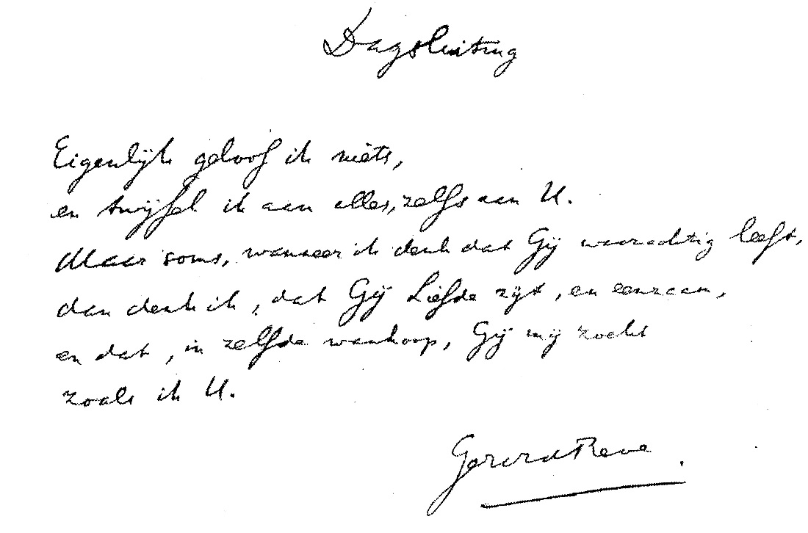
Z E N D I N G E N Z E G E N
Slotlied: 246B: 1,2,5 en7
1.De maan is opgekomen.
De aarde ligt in dromen.
De nacht is stil en klaar.
De donk're bossen zwijgen
en van de beemden stijgen
de nevels wit en wonderbaar.

2.De wereld die verstilde
en zich in schemer hulde,
wordt inniger vertrouwd
en houdt u zo geborgen,
dat gij verdriet en zorgen
van heel de dag vergeten zoud.

5.Doe ons uw heil aanschouwen,
niet op ons oog vertrouwen,
niet blij zijn met de schijn.
Doe ons de eenvoud vinden,
en, God, voor U als kind'ren
op aarde vroom en vrolijk zijn.

7.Laten wij amen zeggen
en ons te slapen leggen.
Kil wordt de avondwind.
God, weer van ons het kwade
en wees in uw genade
met ieder eenzaam mensenkind.

Zending en Zegen
AMEN

Reacties op de viering zijn welkom in de doos in de hal óf via het adres: reactieviering@pknhuissen.nl.
In de werkgroep VIEREN worden deze besproken en wordt er gekeken
hoe deze reacties ons vieren ten goede kunnen kome

